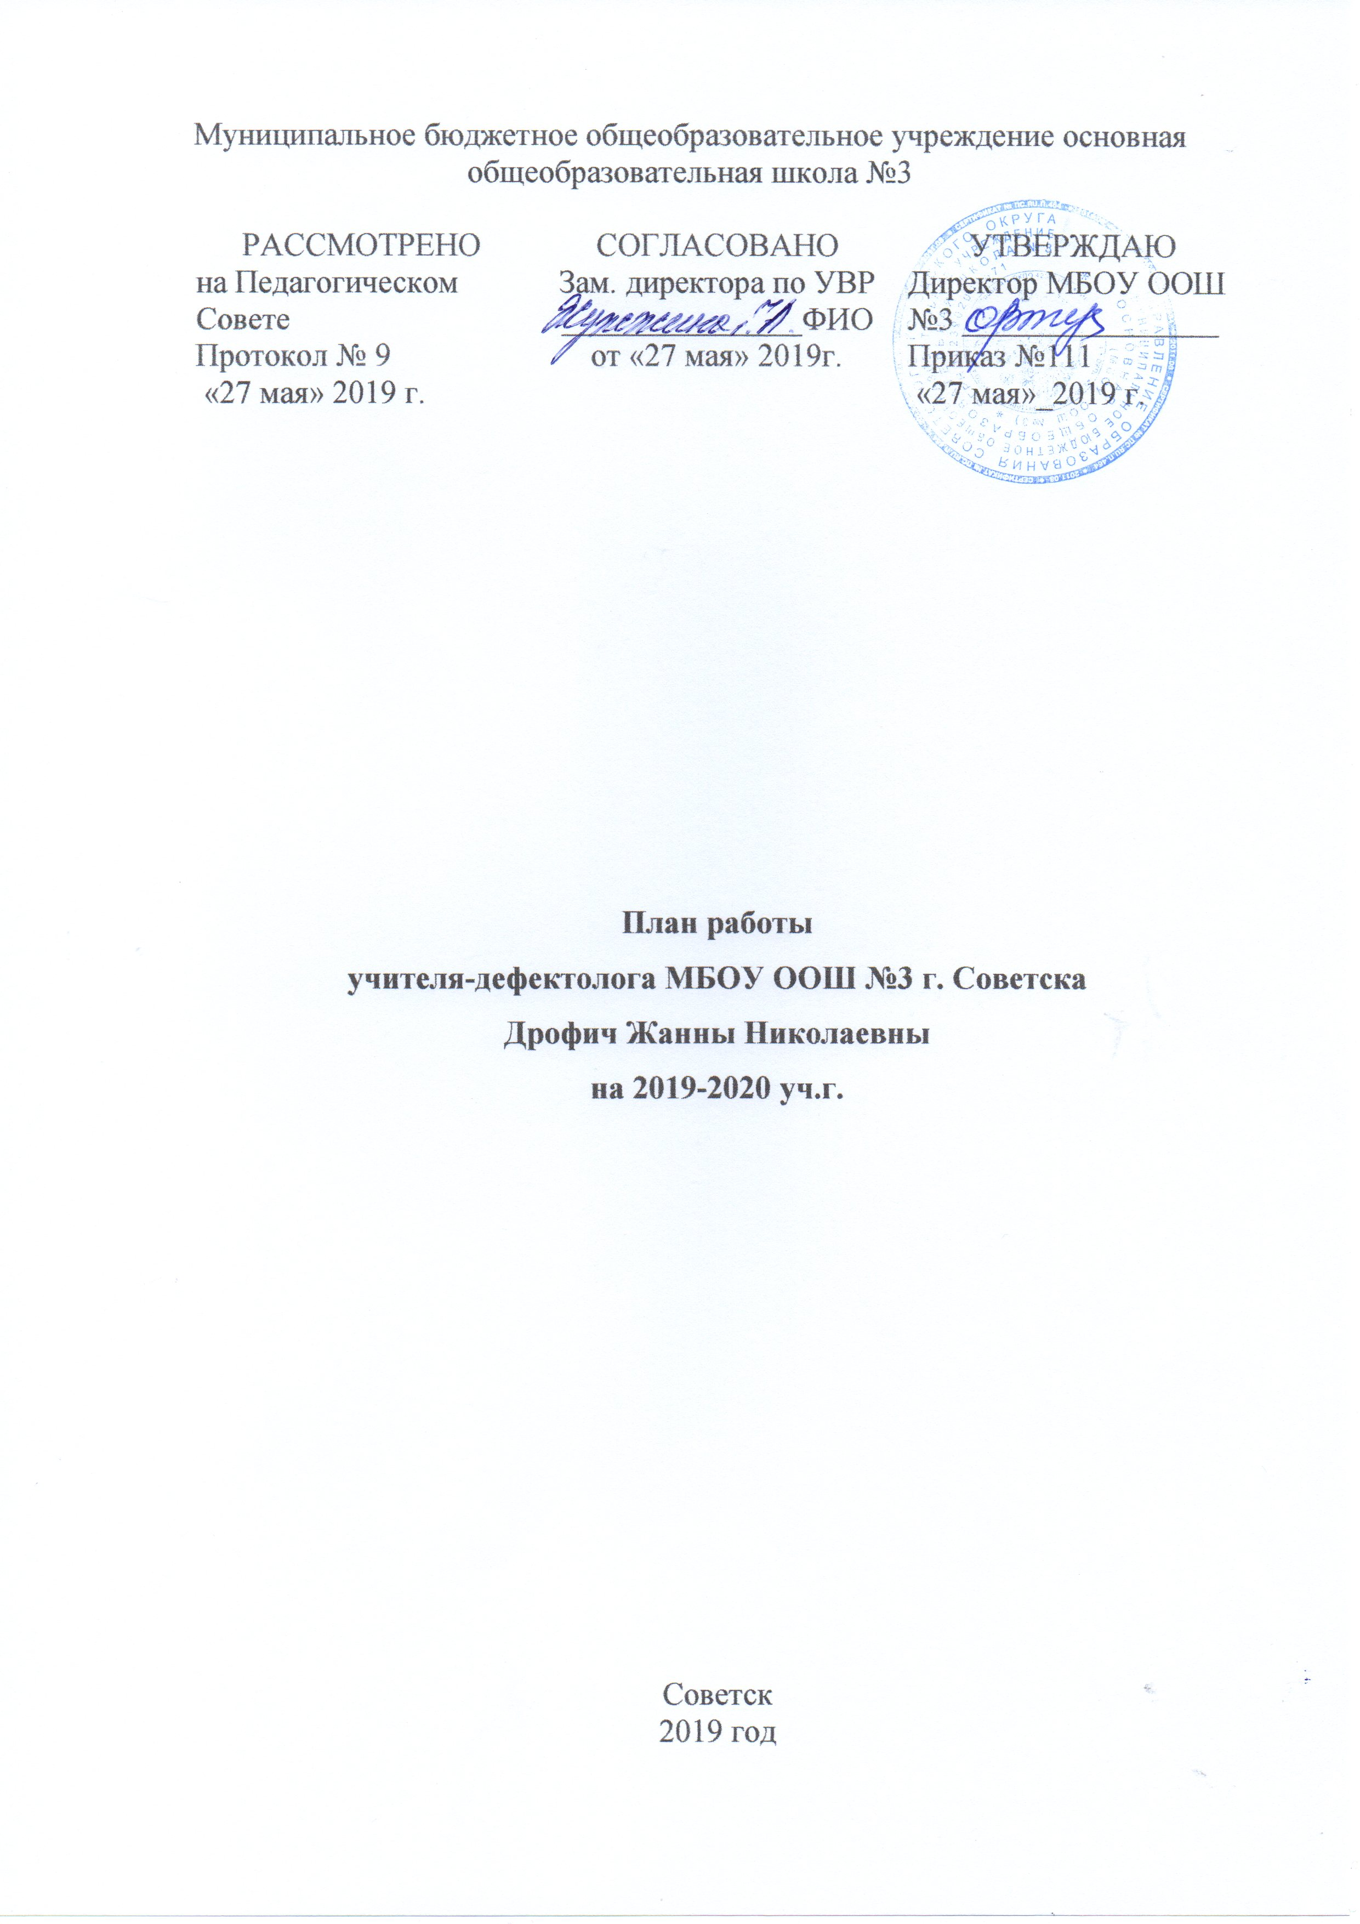

План работы учителя-дефектолога МБОУ ООШ №3 г. Советска
Дрофич Жанны Николаевны
на 2019-2020 уч.г.

Цель — обеспечить своевременную специализированную помощь обучающимся с ОВЗ в освоении ими обязательного минимума содержания образования в условиях массовой школы.
Учитель-дефектолог осуществляет работу, направленную на максимальную коррекцию отклонений в развитии обучающихся с особыми потребностями, что способствует дальнейшему обеспечению уровня подготовки соответствующим требованиям государственного образовательного стандарта.
Основные задачи:
- Коррекция и развитие мыслительных процессов, всех видов памяти и внимания;
- Формирование важнейших социальных навыков, способствующих успешной адаптации обучающихся с отклонениями в развитии в обществе;
- Своевременное предупреждение и преодоление обучающимися трудностей в освоении общеобразовательных программ;
- Разъяснение среди педагогов и родителей (законных представителей) детей с особыми потребностями, специальных знаний в области дефектологии, в целях максимальной помощи данной категории детей и осознании важности поставленной проблемы в рамках психолого-педагогического сопровождения.
Основные направления деятельности:
- Организационно-методическое
- Диагностическое
- Коррекционно-развивающее
- Просветительно-профилактическое
- Аналитическое
Организационно - методическое направление предусматривает деятельность, которая способствует дальнейшей плодотворной практической работе учителя-дефектолога в течение всего учебного года.
Диагностическое направление предполагает проведение фронтальной и углубленной диагностики познавательной сферы обучающихся с ОВЗ. По результатам обследования, обучающиеся, которые имеют различного рода отклонения и испытывающие трудности в обучении, зачисляются в группы коррекционно-развивающих занятий и на индивидуальные занятия к учителю-дефектологу.
Коррекционно-развивающее направление предусматривает проведение занятий по коррекции и развитию познавательной сферы обучающихся:
- развитие внимания, памяти обучающихся, активизация процессов запоминания и воспроизведение;
- развитие и активизация мыслительных операций;
- развитие творческих способностей и обучение применению их на практике;
- формирование бережного отношения к своему физическому и психическому здоровью, а также важнейших социальных навыков, способствующих успешной адаптации в обществе.
В просветительно-профилактическом направлении подразумевается оказание консультативной помощи педагогам, родителям (законным представителям) обучающихся в определении причин неуспеваемости, в предоставлении рекомендаций по преодолению различного рода трудностей в воспитании и обучении детей.
Аналитическое направление, которое определяет междисциплинарное взаимодействие специалистов и позволяет корригировать программы занятий учителя-дефектолога в соответствии с достижениями обучающихся.

Содержание деятельности

Цели | Конкретные действия, мероприятия | Документ | Ответственные | Сроки
Организационно-методическое направление
1.Планирование деятельности на новый учебный год.  2. Подготовка теоретического и дидактического материалов для проведения коррекционно-развивающей работы с обучающимися ОВЗ. | 1. Составление плана работы на год  2. Подготовка к фронтальному обследованию обучающихся, имеющих отклонения в развитии.  3. Зачисление и комплектование подгрупп, составление индивидуального расписания занятий.  4.Оформление индивидуальных карт сопровождения.  5. Оформление документации, подбор учебного материала.  6. Разработка специальных индивидуальных, групповых коррекционно-развивающих программ.  7. Анамнез. Данные о развитии ребенка, краткие сведения из анамнеза, сведения об условиях развития и воспитания ребенка; анализ ситуации социального окружения ребенка и уровня адаптации; специфика проявления особенностей развития, возрастных особенностей; выявление реальных трудностей. 8.Составление алгоритма дальнейшего сопровождения ребенка. 9.Мониторинг эффективности реализации индивидуальных коррекционно-развивающих программ. 10.Знакомство родителей с основным содержанием, направлениями коррекционно-развивающей работы, обсуждение проблем ребенка, обозначение предполагаемых результатов. | План работы  Журнал диагностики списки обуч-ся с ОВЗ  Расписание  Карты развития школьника  Журналы Основная документация Программы | Дефектолог | сентябрь  в течен. всего учебного года.
Диагностическое направление
1.Выявление особенностей и уровня развития различных аспектов познавательной деятельности обучающихся с ОВЗ.  2. Выявления «уровня обученности», т.е. степени овладения УУД в соответствии с возрастными нормами. | 1. Фронтальное углубленное обследование обучающихся с ОВЗ на начало и конец 2019-2020уч.г., определение уровня сформированности психических процессов.  2. Скрининговое обследование учащихся 1 класса.  3. Динамическое наблюдение за детьми в процессе коррекционного обучения  4. Диагностика обучающихся по запросам  5.Углубленное обследование и коррекционное сопровождение обучающихся представленных на ПМПК. | Журнал диагностики, характеристика  Протоколы обследования | Дефектолог,  кл. рук. | Сентябрь-май  Сентябрь-октябрь  По запросу в теченуч.года
Коррекционно-развивающее направление
1.Изучение и отслеживание уровня развития познавательной деятельности школьников с ОВЗ.  2. Построение эффективного коррекционно- развивающего обучения и развития школьников с ОВЗ.  3. Охрана и укрепление физического и психологического здоровья обучающихся | 1.Организация и проведение индивидуальных групповых коррекционных занятий с детьми, с особыми потребностями, обеспечивающих усвоение программного материала и осуществление переноса сформированных на занятиях умений и навыков в учебную деятельность, а именно:  — развитие и активизация мыслительных операций;  — формирование пространственно-временных представление;  — формирование разносторонних представлений о предметах и явлениях окружающей действительности, обогащение словаря, развитие связной речи;  — формирование необходимых для усвоения программного материала умений и навыков;  — формирование приемов умственной деятельности и способов учебной работы.  — формирование способов социальной адаптации в обществе и развитие социальных навыков детей с ограниченными возможностями  2. Участие детей с ОВЗ в викторинах и олимпиадах | Журнал контроля индивидуальных и групповых занятий  Программы  Материалы викторин и задания олимпиад | Дефектолог  Дефектолог | В течение года  I полугодие II полугодие
Просветительно-профилактическое направление
1. Дальнейшее развитие комплексного ведения всеми участниками образовательного и психолого-педагогического сопровождения обучающихся с ОВЗ.  2. Развитие психолого- педагогической компетентности педагогов и родителей детей с ограниченными возможностями здоровья.  3. Повышение уровня самообразования и профессионализма. | 1. Взаимодействие с педагогом-психологом, логопедом, фельдшером по отслеживанию динамики развития обучающихся с ОВЗ. Оказание взаимообратной консультативной помощи.  2. Консультирование родителей, педагогов по проблемам развития, обучения и воспитания детей, выбору оптимальных форм, методов и приемов обучения и воспитания в соответствии с индивидуальными особенностями ребенка, определение «зоны ближайшего развития» (в индивидуальной и групповой форме) 3.Посещение уроков учителей и оказание методической помощи при работе с детьми с ОВЗ и детьми-инвалидами.  4. Выступление на родительских собраниях, пед. советах, совещаниях (по запросу). 5. Участие в работе МО (по запросу) 6.Участие во внутришкольных мероприятиях по проблеме детей, имеющих особые образовательные проблемы. 7. Планирование работы на новый учебный год. | Журнал консульт., метод.материалы  годовой план | Дефектолог, педагог-психолог, логопед, фельдшер  Дефектолог | В течение года  Май-июнь
Аналитическое направление
1. Дать сравнительную оценку качества работы.  2. Отслеживать динамику изменений результатов от года к году.  3. Отслеживать эффективность обучения детей по адаптированным программам. | 1.Анализ процесса коррекционного воздействия на развитие обучающихся и оценка его эффективности.  2.Осуществление междисциплинарного сотрудничества со специалистами школьного ПМК  3. Участие в работе психолого-педагогического консилиума.  Направление ребенка на ПМПК (в случае необходимости и с согласия  родителей)  Подготовка документов учащихся на ПМПК  4.Подготовка аналитических справок по итогам обследования обучающихся с ОВЗ на начало и конец обучения.  5.Подготовка отчета по итогам работы за 2019-2020 уч.г. | Аналитические справки  Журнал консультаций  Аналитические справки, результативные таблицы Годовой отчет | Дефектолог  Дефектолог, участники ПМПк  Дефектолог  Дефектолог | В течение года  По плану ПМПк  Сентябрь, январь, май  Май-июнь

Учитель-дефектолог Ж.Н. Дрофич

